**Урок технологии в 1-м классе по теме:**

**"Пригласительный билет на елку"**

***Учитель технологии МОУ СОШ с.Фёдоровка Саратовской области Федоровский район Каменьщикова Ирина Ивановна***

|  |  |
| --- | --- |
| **Цель:** | Научить технологии изготовления пригласительного билета, изучение свойства бумаги. |
| **Задачи урока:** | 1. Мотивировать учащихся на изучение темы «Пригласительный билет». 2. Учить детей работать с цветной бумагой, а также экономно расходовать бумагу, правильно пользоваться ножницами и клеем. 3. Познакомить детей со способами разметки симметричных деталей по шаблону. 4. Развивать точность при разметке, мелкую моторику рук, усидчивость, внимательность, воображение, мышление. 5. Воспитывать аккуратность, дисциплинированность, эстетический вкус. 6. Формировать у школьников самооценку. |
| **Планируемый результат:** | Предметные умения | УУД |
|  |  |  |
|  | *Личностные:* формирование учебно-познавательного интереса к новому учебному материалу и способам решения новой частной задачи. *Регулятивные:*формирование умения планировать свои действия в соответствии с поставленной задачей и условиями ее реализации, планировать и осуществлять работу на основе представленных в учеб­нике слайдов и текстовых планов, сопоставлять эти виды планов, выполнять симметричную аппликацию из геометрических фигур по заданному образцу *Познавательные:* формирование представления о понятии «Пригласительный билет», исследовать, наблюдать, осваивать приёмы работы с бумагой, правила работы ножницами, раз­метки деталей по шаблону и сгибанием, правила соединения деталей изделия при помощи клея. *Коммуникативные:* формирование умения работать с информацией. |  |
| **Основные понятия:** | Цветная бумага, геометрические фигуры, симметрия, узор, шаблон. |  |

**Оборудование:**  Образец готового изделия для демонстрации, опорные схемы выполнения работы, шаблон ёлочки; инструкционные карты; альбомный лист, цветная бумага; ножницы, клей ПВА; линейки, простые карандаши.

**ХОД УРОКА**

**I. Организационный момент.**

За окном сыплет снежок,

Ну а мы начнем урок.

**II. Вводная беседа.**

*Подготовленный ученик читает стихотворение “Ёлка”.*

Ёлка наряжается –  
Праздник приближается.  
Новый год у ворот,  
Ребятишек ёлка ждёт.

*Чтение сопровождается демонстрацией слайдов с изображением новогодней ёлочки.*

**У.** Какой праздник в скором времени должен прийти к нам в гости? *(Новый год).*  
**У.**Все мы любим Новый год. Чем интересен этот праздник? *(Приходом в дом наряженной ёлки, подарками, появлением Деда Мороза и Снегурочки, весельем и т.д.).*  
**У.** Конечно в первую очередь эти праздничные дни нам запоминаются наряженной ёлочкой. Чем принято наряжать праздничную ёлочку?*(Шариками, хлопушками, бусами, снежинками и др.).*

**III. Сообщение темы урока.**

**У.**Новогодний праздник становится веселее, если рядом родные и друзья. Сегодня на уроке вы сделаете пригласительный билет на новогоднюю ёлку.А кому он будет предназначен решите сами.*(Учитель показывает образец готового изделия).*

Пригласительный билет – это билет предназначенный для личного обращения и приглашения на определенное мероприятие, с указанием конкретной даты и места проведения.

Всегда приятно получить личное приглашение на посещение какого-либо мероприятия, будь то день рождение, праздник или другое событие. И вдвойне приятно, если пригласительный билет сделать приглашение самостоятельно. Это интересно, увлекательно и позновательно. Конечно же, легче всего купить  приглашения в магазине…  Однако сегодня этим уже никого не удивишь.. а хочется чего-то нового, своего, индивидуального…

**IV. Анализ образца.**

**У.** Рассмотрите готовую работу. Какой материал нам потребуется для ее выполнения?  
**Д.**Альбомный лист для основания, цветная бумага, шаблон ёлочки.

**У**. Вспомним свойства бумаги, которые мы изучали на прошлом уроке? *(учитель показывает видефрагмента о свойствах бумаги.)*  
**У.** Какие инструменты мы будем использовать на уроке?  
**Д.** Ножницы.

**V. Повторение правил техники безопасности. Презентация**

**У.**Вспомните основные правила работы с ножницами.  
**Д.**Брать ножницы в руки только тогда, когда они требуются для выполнения работы.

– Передавать или подавать ножницы соседу можно только кольцами вперед.

**У.** Вспомните основные правила пользования клеем.  
**Д.** Необходимое количество клея надо наносить кисточкой.

– Слой клея должен быть ровным.  
– Для данной работы эффективнее использовать клей ПВА.

**VI. Планирование практической работы.**

*Ученики используют во время работы инструкционные карты, которые есть у них в учебниках.*

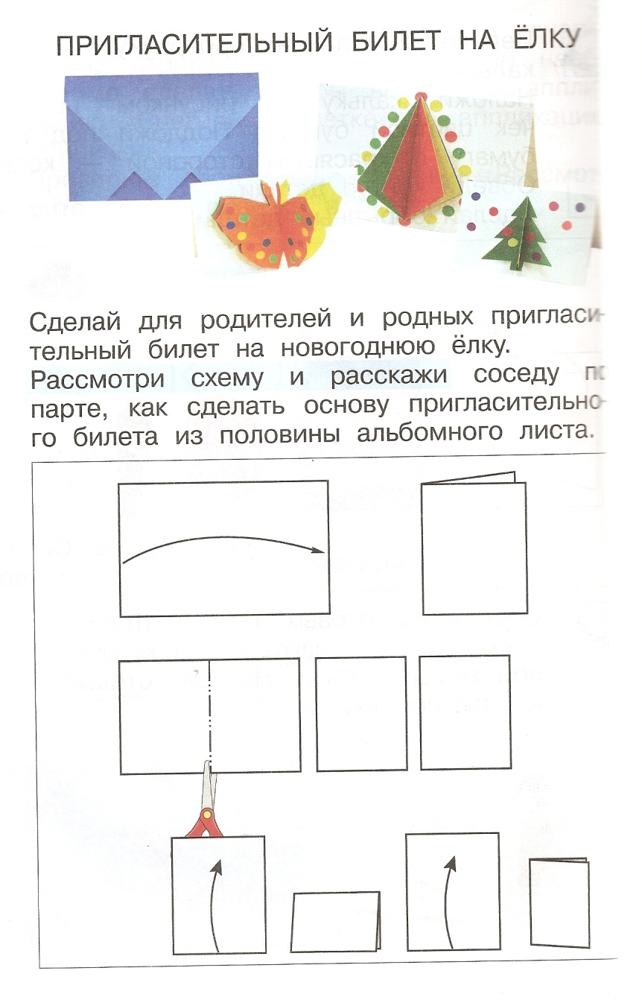

1. Возьмём альбомный лист для основания и сложим пополам.
2. Развернём и разрежем его на две части по намеченной линии.
3. Сложим полученные части пополам. Получилась заготовка для пригласительного билета.

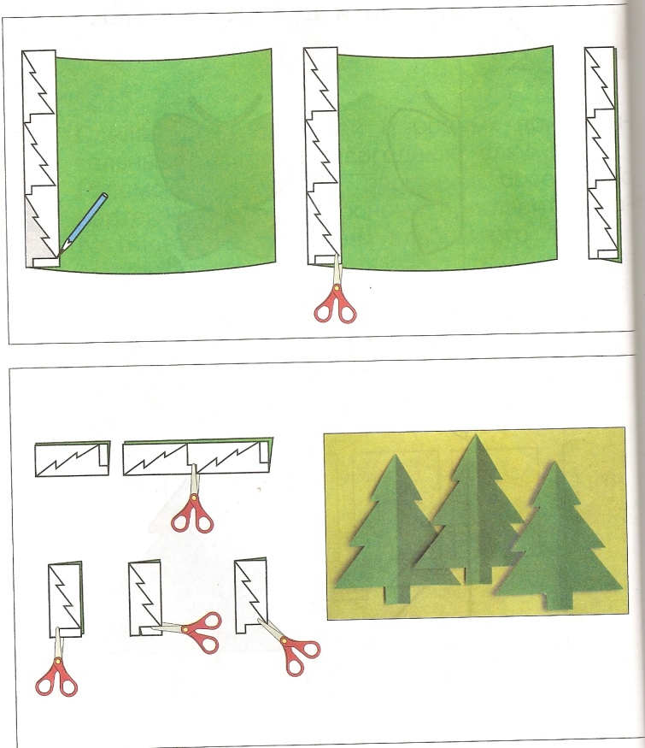

1. Свернуть полоску бумаги зеленого цвета пополам.
2. Обвести простым карандашом шаблон ёлочки три раза по схеме.
3. Вырезать эти три одинаковые детали из цветной бумаги.
4. Смазать клеем половинку одной и другой ёлочки. Склеить. Взять третью ёлочку, смазать её половинку и приклеить.
5. Получившуюся фигурку наклеить на основу пригласительного билета.
6. Украсить ёлочку и пригласительный билет шарами.

**VII. Практическая работа.**

Дети выполняют работу под руководством учителя.

В ходе работы учитель помогает индивидуально.

**VIII. Физкульминутка.**

**У. Видеоролик. Музыкальная разминка с елочкой.**

**IX. Продолжение практической работы.**

**X. Рефлексия. Игровой момент.**

**У.** Чтобы вы немного отдохнули после напряженной работы, давайте сыграем с вами в весёлую игру. Эта игра специальная, новогодняя. Для участия в ней надо хорошо знать названия ёлочных украшений. Она так и называется – игра “Ёлочные украшения”.

Мы с ребятами сыграем в интересную игру:  
То, чем ёлку украшаем, я ребята назову.  
Вы послушайте внимательно и ответьте обязательно.

**Учитель читает стихи:**

*Мягко светятся иголки,  
Хвойный дух идет...*(от елки)  
  
*Ну и елка, просто диво!  
Как нарядна, как...* (красива)  
  
*Встанет елочка в углу  
У окошка на полу.  
А на елке до макушки   
Разноцветные...*(игрушки)  
  
*Какая игрушка   
Стреляет, как пушка?*  
(Хлопушка)   
  
*Колёсик простой   
Стал лентой витой.*  
(Серпантин)   
  
*Расписные цепи эти  
Из бумаги клеят дети.*  
(Гирлянды)   
  
*В январе,  
На праздник важный,   
Дождь идёт   
Цветной, бумажный.*  
(Конфетти)  
  
*Ветви слабо шелестят,  
Бусы яркие...* (блестят)  
  
*И верхушку украшая,  
Там сияет, как всегда,  
Очень яркая, большая  
Пятикрылая...*(звезда)

**XI. Контрольный момент.**

**У.**Какую новогоднюю поделку вы учились делать?*(Пригласительный билет на ёлку).*  
**У.** Какие технологические действия выполняли при работе с бумагой?

*(Бумагу складывали и раскладывали, сгибали, резали, склеивали).*

Проводится проверка правильности выполнения детьми заданий урока.

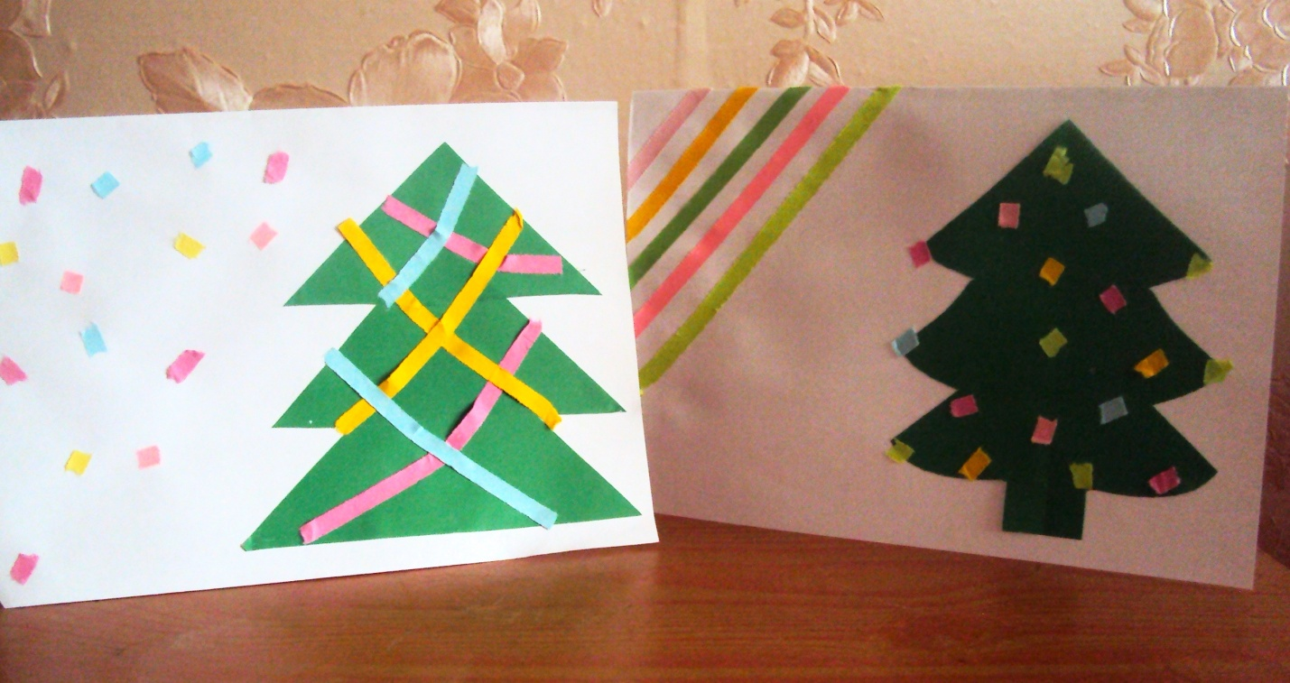

**XII. Уборка рабочего места.**

**У.** Остатки бумаги, которые ещё могут пригодиться для будущих поделок, надо аккуратно сложить и убрать. А мелкие обрезки надо собрать и выбросить в мусорное ведро.